Đề tài: Ứng dụng phân loại sâu hại trên cây sầu riêng
BTBuoi9_Nguyễn Hồ Trường Tam _1150080156
1. Mô hình trọng số (WSM)
1.1. Theo dự án (Đề tài sầu riêng)
- Tổng trọng số cho các tiêu chuẩn 100%.
- Công thức tính Weighted Project Scores như sau:
Weighted Project Scores = ∑(Weightᵢ × Projectᵢ)
Tiêu chí | Trọng số | PA A: Flutter + TFLite offline + SQLite | PA B: Flutter + API (.NET/FastAPI) + Postgres + Cloud infer | PA C: Flutter + Firebase (Auth/Storage) + TFLite hybrid | PA D: Native Android (Kotlin) + TFLite + tăng tốc phần cứng
Phù hợp mục tiêu đề tài/IPM sầu riêng | 20% | 90 | 85 | 88 | 80
Mức sẵn sàng dữ liệu & công gán nhãn | 15% | 70 | 80 | 75 | 70
Độ chính xác mô hình kỳ vọng | 20% | 80 | 90 | 85 | 88
Khả năng chạy ngoại tuyến (on-device) | 10% | 95 | 50 | 80 | 90
Hoàn thành trong 1 học kỳ/1 năm | 10% | 85 | 70 | 75 | 60
Chi phí triển khai/NPV | 15% | 90 | 60 | 75 | 65
Rủi ro (dữ liệu, drift, triển khai) | 10% | 70 | 60 | 65 | 55
Weighted Project Scores | 100% | 83.0 | 74.0 | 79.1 | 74.4

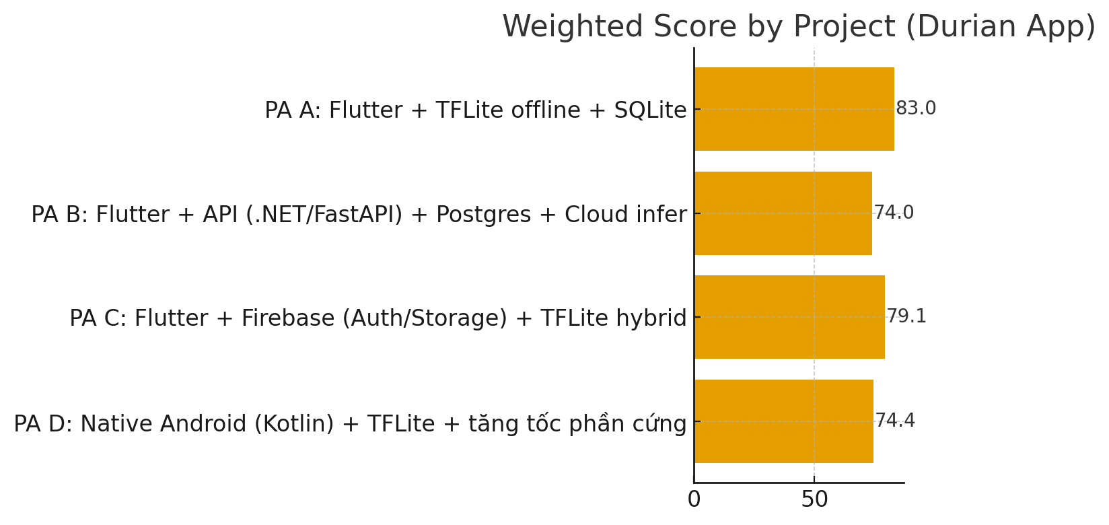
1.2. Theo chức năng (Đề tài sầu riêng)
Weighted Function Scores = ∑ Weightᵢ × Funcᵢ
Weighted Decision Matrix for Durian App Functions
Criteria | Weight | Func 1 | Func 2 | Func 3 | Func 4 | Func 5 | Func 6
Tính hữu ích với nông dân/IPM | 25% | 90 | 85 | 70 | 60 | 50 | 60
Tốc độ truy cập & xử lý | 15% | 90 | 70 | 60 | 70 | 60 | 75
Hỗ trợ người dùng & đa ngôn ngữ | 10% | 70 | 80 | 65 | 60 | 60 | 85
Kho tri thức IPM/sâu bệnh phong phú | 15% | 75 | 90 | 80 | 50 | 55 | 60
Ghi log & truy vết can thiệp | 5% | 40 | 50 | 50 | 85 | 60 | 50
Đa dạng phương tiện (ảnh/âm thanh/video) | 20% | 80 | 70 | 60 | 40 | 60 | 50
Khả năng mở rộng & sáng tạo tính năng | 10% | 70 | 70 | 75 | 60 | 80 | 60
Weighted Project Scores | 100% | 79.2 | 76.8 | 67.0 | 57.2 | 58.8 | 62.2
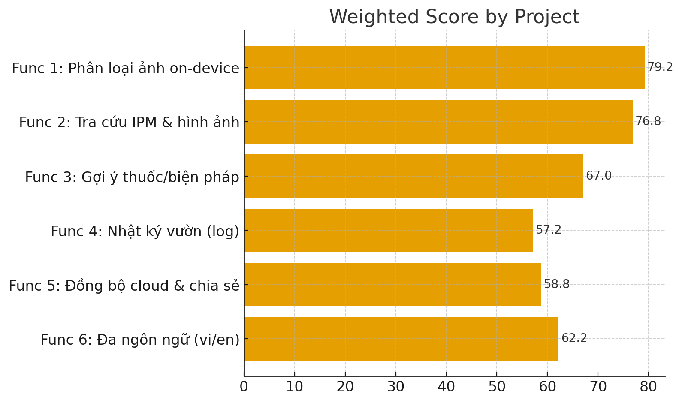
2. Phân tích tài chính: NPV, ROI, thời gian hoàn vốn.
2.1. Công thức tính NPV:
NPV = Σ A_t / (1 + r)^t (t = 1..n)
Trong đó: n là số năm, A_t là dòng tiền (cash flow) ở năm t, r là lãi suất chiết khấu.
Ví dụ minh họa với lãi suất chiết khấu 10%:
Project/Item | YEAR 1 | YEAR 2 | YEAR 3 | YEAR 4 | YEAR 5 | TOTAL
Discount rate | 10%
PA A: TFLite offline
Benefits | 30.000.000 | 45.000.000 | 55.000.000 | 60.000.000 | 70.000.000 | 260.000.000
Costs | 40.000.000 | 20.000.000 | 15.000.000 | 15.000.000 | 10.000.000 | 100.000.000
Cash flow | (10.000.000) | 25.000.000 | 40.000.000 | 45.000.000 | 60.000.000 | 160.000.000
NPV |  |  |  |  |  | 109.613.725
PA B: API Cloud
Benefits | 20.000.000 | 35.000.000 | 55.000.000 | 70.000.000 | 85.000.000 | 265.000.000
Costs | 50.000.000 | 30.000.000 | 25.000.000 | 20.000.000 | 10.000.000 | 135.000.000
Cash flow | (30.000.000) | 5.000.000 | 30.000.000 | 50.000.000 | 75.000.000 | 130.000.000
NPV |  |  |  |  |  | 80.118.720

2.2. Tính ROI (Return on Investment)
Tỉ lệ chiết khấu (discount factor) theo năm t được tính theo công thức:
Discount factorₜ = 1 / (1 + Discount rate)ᵗ
Công thức tính ROI:
ROI = (total discounted benefits − total discounted costs) / discounted costs
Thực hành Quản lý dự án Công nghệ phần mềm
 | Year 0 | Year 1 | Year 2 | Year 3 | Total/Note
Discount rate | 10%
Assume the project is completed in Year 0
Costs | 120.000.000 | 30.000.000 | 25.000.000 | 25.000.000
Discount factor | 1.00 | 0.91 | 0.83 | 0.75
Discounted costs | 120.000.000 | 27.300.000 | 20.750.000 | 18.750.000 | 186.800.000
Benefits | 0 | 80.000.000 | 120.000.000 | 150.000.000
Discount factor | 1.00 | 0.91 | 0.83 | 0.75
Discounted benefits | 0 | 72.800.000 | 99.600.000 | 112.500.000 | 284.900.000
Discounted benefits - costs | (120.000.000) | 45.500.000 | 78.850.000 | 93.750.000 | 98.100.000 -> NPV
Cumulative benefits - costs | (120.000.000) | (74.500.000) | 4.350.000 | 98.100.000
ROI | 53% |  |  |  | Payback In Year 2 (~0.94 of year)
2.3. Thời gian hoàn vốn (Return on Investment)
- Tính Cum costs, Cum Benefits ở năm thứ i:
Cum costsᵢ = { Costsᵢ + Cum costsᵢ₋₁ (i > 0); Costsᵢ (i = 0) }
Cum Benefitsᵢ = { Benefitsᵢ + Cum Benefitsᵢ₋₁ (i > 0); Benefitsᵢ (i = 0) }
Year | Costs | Benefits | Cum Costs | Cum Benefits
0 | 120.000.000 | 0 | 120.000.000 | 0
1 | 27.300.000 | 72.800.000 | 147.300.000 | 72.800.000
2 | 20.750.000 | 99.600.000 | 168.050.000 | 172.400.000
3 | 18.750.000 | 112.500.000 | 186.800.000 | 284.900.000

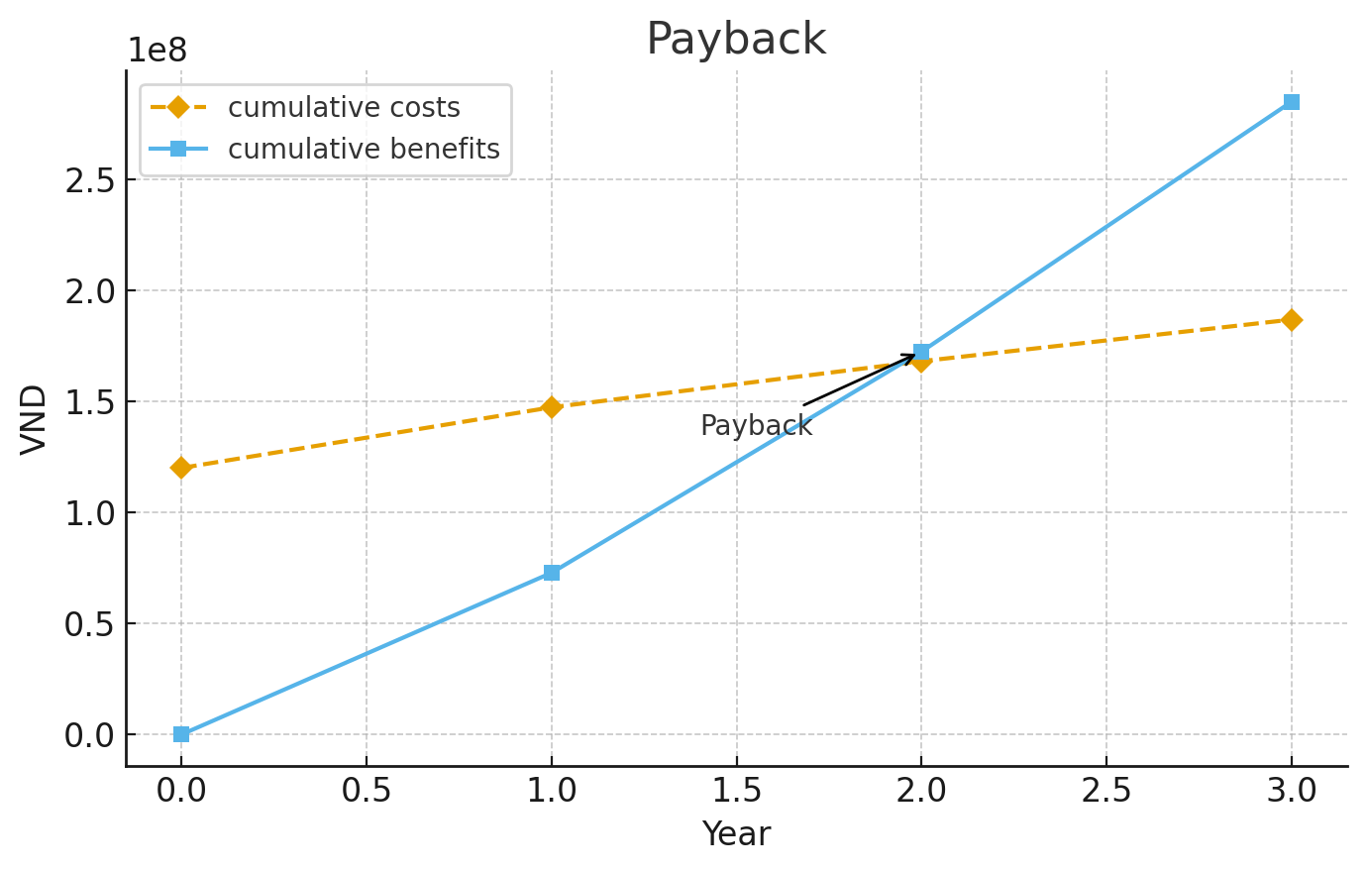

3. Kick-Off Meeting
3.1. Kick-off meeting là gì?
Là cuộc họp khởi động dự án nhằm thống nhất bối cảnh, mục tiêu, phạm vi, vai trò và kế hoạch làm việc giữa các bên liên quan trước khi triển khai.
3.2. Mục tiêu của Kick-Off Meeting?
- Giới thiệu các bên liên quan, vai trò và kênh liên lạc.
- Đồng thuận mục tiêu, phạm vi, mốc tiến độ, tiêu chí chất lượng.
- Rà soát rủi ro ban đầu và cơ chế quản trị thay đổi.
- Xác nhận các hạng mục hành động (Action Items) sau cuộc họp.

3.3. Mẫu Kick-Off Meeting cho đề tài sầu riêng
Kick-Off Meeting
[Date of Meeting]
Project Name: Ứng dụng phân loại sâu hại trên cây sầu riêng (Flutter + TFLite)
Meeting Objective: Khởi động hiệu quả dự án: giới thiệu stakeholder, thống nhất mục tiêu & phạm vi, kế hoạch thử nghiệm mô hình, và mốc phát hành ứng dụng.
Agenda:
• Introductions of attendees (GVHD, nhóm SV, nông hộ, cố vấn kỹ thuật)
• Project background: bài toán IPM sầu riêng & mục tiêu ứng dụng
• Review tài liệu: Project Charter, WBS, kế hoạch dữ liệu (dataset, gán nhãn)
• Tổ chức dự án: vai trò Dev/ML/QA/PO, kênh giao tiếp & lịch họp
• Phạm vi & mục tiêu: phân loại sâu bệnh, tra cứu IPM, tư vấn xử lý
• Kế hoạch mô hình: thu thập dữ liệu, huấn luyện, TFLite/benchmark on-device
• Kế hoạch kỹ thuật: Flutter UI, API (nếu có), SQLite/PostgreSQL, CI/CD
• Kế hoạch kiểm thử & chấp nhận: accuracy ≥ 90%, tốc độ infer ≤ 200ms
• Rủi ro & biện pháp: thiếu dữ liệu, drift mô hình, lỗi triển khai
• List of action items from meeting

Action Item | Assigned To | Due Date

Date and time of next meeting: __________________________

4. Xây dựng hợp đồng nhóm (team contract)
4.1. Team contract là gì?
Là thỏa thuận cam kết giữa các thành viên về hành vi, trách nhiệm, cách làm việc, truyền thông và xử lý xung đột trong suốt dự án.
4.2. Nội dung chính của team contract?
- Quy tắc ứng xử, tham gia & trách nhiệm.
- Cách thức truyền thông & lịch họp.
- Cơ chế giải quyết vấn đề/xung đột & nguyên tắc phản hồi.
- Kỷ luật tiến độ, chuẩn chất lượng, ký xác nhận.
4.3. Mẫu hợp đồng nhóm cho đề tài sầu riêng
Team Contract

Project Name: Ứng dụng phân loại sâu hại trên cây sầu riêng (Flutter + TFLite)
Project Team Members Names and Sign-off:
Name | Sign-off on Team Contract

Code of Conduct: As a project team, we will:
• Chủ động, chuyên nghiệp; dự phòng rủi ro dữ liệu/mô hình.
• Giữ tinh thần tôn trọng; phản hồi trong vòng 24 giờ trên kênh nhóm.
• Đặt lợi ích dự án lên trước (chất lượng mô hình & tiến độ).
Participation: We will:
• Trung thực về tiến độ & khó khăn; chủ động xin hỗ trợ khi cần.
• Đảm bảo đóng góp: Dev, ML, Data theo phân công; cập nhật daily.
• Trao đổi 1 người nói, mọi người lắng nghe; tránh chen ngang.
• Thông báo sớm khi vắng mặt, bố trí người backup.
Communication: We will:
• Sử dụng Zalo/Discord + GitHub Issues; họp định kỳ hàng tuần.
• PM điều phối cuộc họp; dùng video khi cần demo mô hình/UI.
• Cập nhật tiến độ vào bảng công việc/WBS trước 17:00 thứ Sáu.
• Trình bày rõ ràng, đúng trọng tâm; giữ cuộc họp đi đúng agenda.
Problem Solving: We will:
• Khuyến khích mọi người tham gia giải quyết vấn đề.
• Phê bình mang tính xây dựng, tập trung vào giải pháp.
• Kế thừa & cải tiến ý tưởng lẫn nhau.
Meeting Guidelines: We will:
• Họp trực tiếp/online tuần 1 buổi (thêm buổi khi gần deadline).
• Họp đầu & giữa tháng để rà soát milestone.
• Ghi biên bản & gửi trong 24 giờ, nêu rõ quyết định & Action Items.

